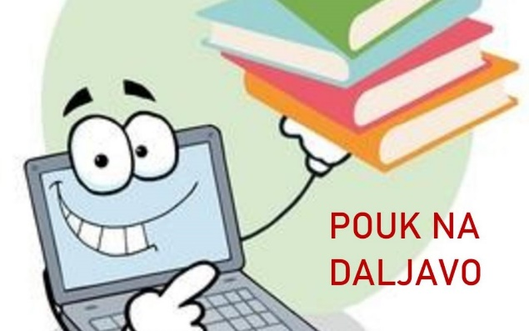

OBVESTILO za starše otrok, ki se izobražujejo na daljavo
Z določbo četrtega odstavka 8. člena Odloka o začasnih ukrepih za preprečevanje okužb z nalezljivo boleznijo COVID-19 je Vlada začasno prepovedala zbiranje v šolah za učence, ki samotestiranja v prostorih šole ne izvajajo in določila, da se ti učenci, v skladu z veljavnim sklepom ministrice, pristojne za izobraževanje (objavljen je v Uradnem listu RS, št. 138/21) izobražujejo na daljavo.
Prepoved zbiranja učencev, ki se ne bodo samotestirali pod pogoji, kot jih določa Odlok, ni določila šola, prepoved izhaja iz veljavnega odloka, ki ga je sprejela Vlada, šola pa ga je dolžna spoštovati in izvajati. Zavedati se moramo, da dokler Ustavno sodišče določenih predpisov morebiti ne razveljavi, odpravi ali jih začasno zadrži, le-ti veljajo in jih je potrebno upoštevati. Nadzor nad spoštovanjem predpisanih ukrepov izvajajo pristojne inšpekcije.
V razmerah, v katerih se nahajamo, je potrebno še toliko bolj upoštevati tudi pravice in interese drugih - vsakdo ima namreč pravico do varstva pred nalezljivimi boleznimi ter dolžnost varovati svoje zdravje in zdravje drugih pred temi boleznimi. Nošenje zaščitne maske in samotestiranje (tako za zaposlene kot tudi za učence) sta osnovna pogoja, da lahko nadaljujemo izobraževanje v prostorih šole.
Vse dobro,
Boris ZUPANČIČ,
Vodja Sektorja za osnovno šolstvo

